关于15级新生进行通识教育选修网络课程选课的通知
各学院（部）：
为给学生提供更多课程资源，我校2015-2016学年第一学期继续引进尔雅通识教育选修网络课程（MOOCs），这类课程均为名校名师主讲，课程主要采用网上在线学习、讨论、完成作业、考试的方式进行（支持手机端登录）。
为了让学生领略名师风采，现向15级新生开放5门尔雅通识教育选修网络课程，每人限选1门，具体课程信息详见附件1。另外，可以登录尔雅网站（sdili.benke.chaoxing.com）了解更多内容。
选课网址：210.44.159.20；210.44.159.22；210.44.159.4
选课时间： 2015年9月14日16：00（星期一）—9月17日8：00（星期四）。
选课操作详见附件2。
选课结束后，学校会在教务处网站首页发布课程学习通知，请提醒学生随时关注并通知学生登录学习。

附件1：尔雅通识教育选修网络课程
附件2：学生网上选课操作指南（通选课）

2015年9月14日
附件1：尔雅通识教育选修网络课程
A103．中华诗词之美
课程简介：
中华诗词滥觞于先秦，是有节奏、有韵律并富有感情色彩的一种语言艺术形式，也是世界上最古老、最基本的文学形式。严格的格律韵脚、凝练的语言、绵密的章法、充沛的情感以及丰富的意象是中华诗词美之所在，诗词是中华数千年社会文化生活的缩影。《中华诗词之美》这一课程从小词中画眉簪花照镜之传统讲起，共有五部分：从性别文化谈小词中画眉簪花照镜之传统；南唐冯李词对花间温韦词的拓展；王国维《人间词话》问世百年的词学反思；咏荷诗词；中华诗词之特美。南开大学知名教授叶嘉莹将以独特的视角向你展示这一世界文学艺术的奇葩。
主讲人简介：
叶嘉莹：南开大学中华古典文化研究所所长，博士生导师。加拿大籍中国古典文学专家，加拿大皇家学会院士，曾任台湾大学教授、美国哈佛大学、密歇根大学及哥伦比亚大学客座教授、加拿大不列颠哥伦比亚大学终身教授，并受聘于国内多所大学客座教授及中国社会科学院文学所名誉研究员代表作品有《迦陵文集》十卷，《叶嘉莹作品集》二十四卷，《Studies in Chinese Poetry》，《王国维及其文学批评》，《中国词学的现代观》，《唐宋词十七讲》。
B203．食品安全与日常饮食
课程简介：
食品安全关系到我们的日常生活。食品安全与日常饮食此课程中，陈芳副教授主要讲述了以下内容。分别是：环境污染对食品安全性的影响；生物因素引起的食品安全问题；食品加工过程中形成的有害物；食品安全风险分析；食品安全危机管理；食品安全标准等。旨在让学生全面掌握关于食品安全的知识，学会健康饮食。
主讲人简介：
陈芳：中国农业大学食品科学与营养工程学院副教授。研究方向为食品质量与安全控制理论与技术；天然产物分离提取与功能食品；果蔬加工与贮藏技术。主编《膜分离技术与食品加工》、副主编《食品加工与保藏》本科及专科自学考试教材各一部等。
B101．魅力科学
课程简介：
《魅力科学》主要包括化学概述、动感物理以及自然与人类三大部分。
化学概论这一部分是化学基础课程，主要讲解原子结构，包括原子的概念界定、原子发展历程、研究过程以及研究的原子模型、原子的基本构成等。
动感物理的主讲人分别是华裔理论物理学家、诺贝尔奖获得者杨振宁先生及其弟子，清华大学高等研究院教授张首晟博士。两位学者抛开晦涩的学术理论，与学子分享他们自身对于物理学的理解。杨振宁先生通过讲述物理学史上的轶事与自身经历，告诫学子科学的乐趣及其带来的好奇心是推动人类不断探索的重要力量。张首晟博士则将高深的量子物理理论回归到日常生活中间，让学生领略到自然科学在我们身边的魅力。
自然与人类这一部分为我们提供了一个了解人类与自然密切关系的平台，在这里我们将看到人类对自然的整个认识过程。本课程共分为四个部分，主要介绍了亚洲灾害的类型和成因，自然资源、气候变化与人类社会的关系，以及人类月球探测的历史过程。在本课程中，来自南京大学的徐士进教授还将对人们由于气候变化引发的困惑进行科学的澄清。通过本节课的学习，我们将更深入地认识自然、科学与科技，观察科技如何改变人生、社会与自然环境，引发我们对人类的未来的启示。
主讲人简介：
杨振宁：著名美籍华裔科学家、诺贝尔物理学奖获得者。研究领域包括粒子物理学、统计力学和凝聚态物理学等。
张首晟：美国斯坦福大学教授师，从著名物理学家杨振宁。领导的研究团队于2006年提出了“量子自旋霍尔效应”。
车云霞：现为南开大学教授，博士生导师。研究方向：计算机在化学中的应用、无机合成、功能单晶材料。
马宗晋：中国地震局地质研究所名誉所长、研究员，中国科学院院士。事地质构造、地震预报、地球动力学研究。代表作有《节理的力学性质、分期、配套问题》、《中国的强震期与强震幕》和《现今全球构造特征及其动力学解释》等。
欧阳自远：天体化学与地球化学家，国家天文台高级顾问，中国科学院院士。参加和负责我国地下核试验地质综合研究。代表作有《吉林陨石综合研究》、《地下核试验地质效应综合研究》、《核转变能与地球物质演化》、《月球科学概论》和《天体化学》。
C203．中西文化与文学专题比较
课程简介：
本课程以一种宏观的视野，对中西方文化的不同之处作了深刻而全面的分析。高老师以一种平和开明的心态看待中西文化，以客观的态度评价西方文化对中国的影响。课程将中西文化视为两种不同体系的文化，中国是伦理型、审美型的文化体系，强调的是道德与和谐；西方是宗教型、科学型的文化体系，强调的是分析与严密。这两种截然不同的文化应该如何对话，如何沟通呢？让高老师为我们解开疑难。课程目的在于增进大学生对于中西文化差异的客观了解，有利于学生在学术研究中有大致正确的方向，在应对西方文化冲击的时候有明智平和的态度，形成自己的中西文化观，促进同学们对现当代中外交流的反思。
主讲人简介：
高旭东：现为北京语言大学比较文学研究所所长，教授，博士生导师，兼任教育部百所科研基地山东大学文艺美学中心兼职教授，清华大学比较文学与文化研究中心客座研究员，北京大学跨文化研究中心学术委员，中国鲁迅研究学会理事，中国现代文学研究会常务理事，中国比较文学学会副会长，海峡两岸梁实秋研究学会会长。
21．大学生心理学
课程简介：
大学生心理学是对大学生进行心理健康教育而设的公共课程，也是大学新生入学教育的重要内容之一。本课程针对大学生成长过程中出现的心理问题进行探析，内容既包括了心理卫生的基本理论和技能，又注重大学生心理素质的培养，同时顾及心理疾病的治疗知识。从而树立大学生的心理健康意识，掌握心理问题调适的方法，学会调整自己的情绪与状态，正确处理人际关系，促进心理健康发展与人格健全。
主讲人简介：
马喜亭：北京航空航天大学大学生心理咨询与发展辅导研究中心主任，副教授。中国心理卫生协会大学生心理咨询专业委员会常务委员兼秘书长，北京高教学会心理咨询研究会副秘书长，中国高教学会全国大学学习科学研究会常务理事，北京高教学会学习学习科学研究会副秘书长。
附件：学生网上选课操作指南（通选课）
第一步、登陆正方教学管理系统网页（在浏览器输入：210.44.159.22；210.44.159.20；210.44.159.4；也可直接登录教务处主页点击“网上选课”）如图1，输入用户名、密码，选择“学生”，然后点击“登录”。
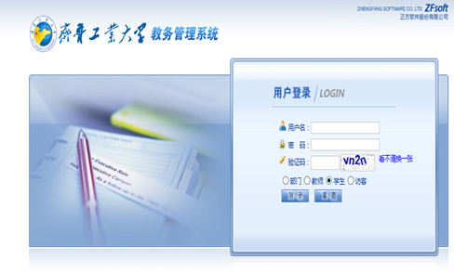

图1

第二步、点击“网上选课”->“通选课”进入选课系统（如图2）。

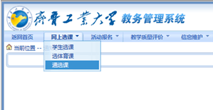

图2

第三步、点击‘课程归属’下拉菜单的空白栏（如图3），会出现所有通选课列表（如图4）。
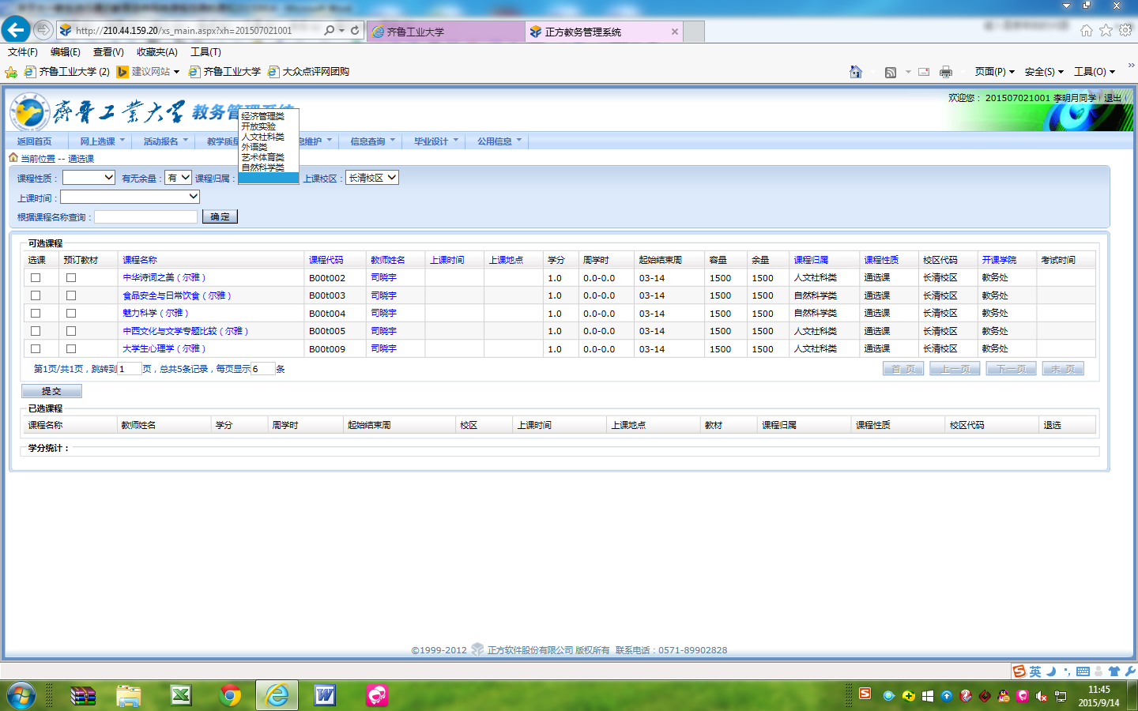
图3

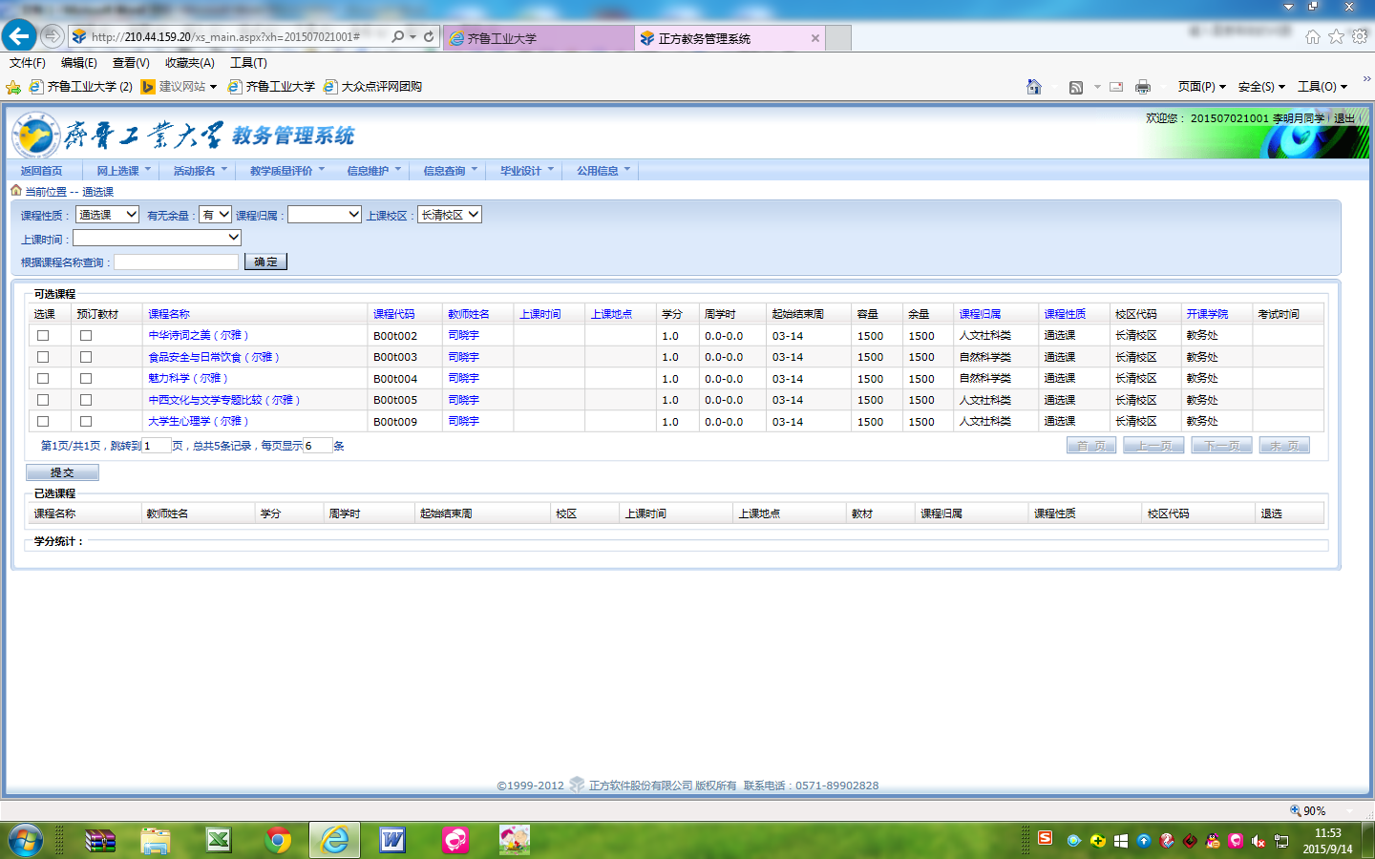

图4

第四步、点击‘选课’下面的空白方框，并显示‘√’（如图5） ，然后点击‘提交’。

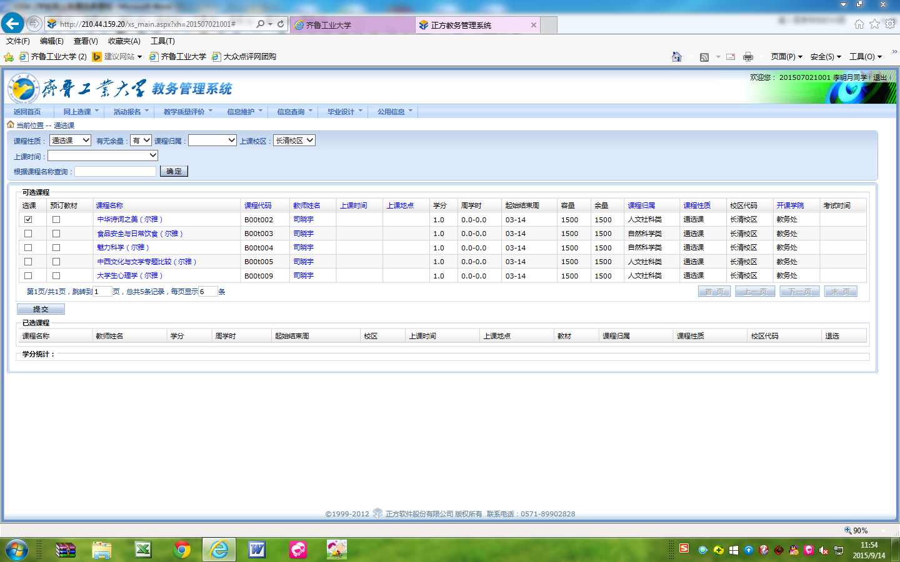
图5

第五步、‘提交’后，会显示‘已选课程’。
注：如想改选，可以点击‘退选’，并重复上述第3、4、5步骤。
完成上述步骤后，通选课选课过程结束。请点击‘系统维护’ ->‘退出系统’。
(退出后，请各位同学不要忘记关闭所有开启的窗口，以防他人进入，造成不良后果！)

